Лабораторная работа №3

Селезнев Василий Александрович

Содержание

# Цель работы

Познакомиться с моделью боевых действий, используя язык программирования Modelica.

# Задание

1. Написать код программы для двух случаев: первый - сражаются две регулярные армии, второй - регулярная и партизанская.
2. Построить график изменения численности войск для первого случая.
3. Построить график изменения численности войск для второго случая.

# Выполнение лабораторной работы

Заданы данные: начальная численность войска X = 20850 человек, а численность войска Y = 9900 человек. Коэффициенты постоянны и равны для первого случая: a = 0.71, b = 0.85, c = 0.59 и h = 0.73. Для второго случая: a = 0.71, b = 0.81, c = 0.59 и h = 0.73. Функции подкрепления к войскам X и Y в первом случае: p(t) = sin(6t) + 1 и q(t) = cos(7t) + 1. Во втором случае: p(t) = 1.5*sin(2t) и q(t) = 1.5*cos(t).

Рассмотрим модель боевых действий  
1. Первый случай (обе армии - регулярные)

$$\frac{dx}{dt}=−ax(t)−by(t)+sin(6t)+1$$

$$\frac{dy}{dt}=−cx(t)−hy(t)+cos(7t)+1$$

С учетом коэффициентов имеем:

$$\frac{dx}{dt}=−0,71x(t)−0,85y(t)+sin(6t)+1$$

$$\frac{dy}{dt}=−0,59x(t)−0,73y(t)+cos(7t)+1$$

1. Второй случай (одна армия - регулярная, другая - партизанская)

$$\frac{dx}{dt}=−ax(t)−by(t)+sin(6t)+1$$

$$\frac{dy}{dt}=−cx(t)y(t)−hy(t)+cos(7t)+1$$

С учетом коэффициентов имеем:

$$\frac{dx}{dt}=−0,71x(t)−0,81y(t)+1.5sin(2t)$$

$$\frac{dy}{dt}=−0,59x(t)y(t)−0,73y(t)+1.5cos(t)$$

Ниже представлен скриншот кода программы для двух случаев, написанный на языке программирования Modelica. (рис 1. @fig:001)

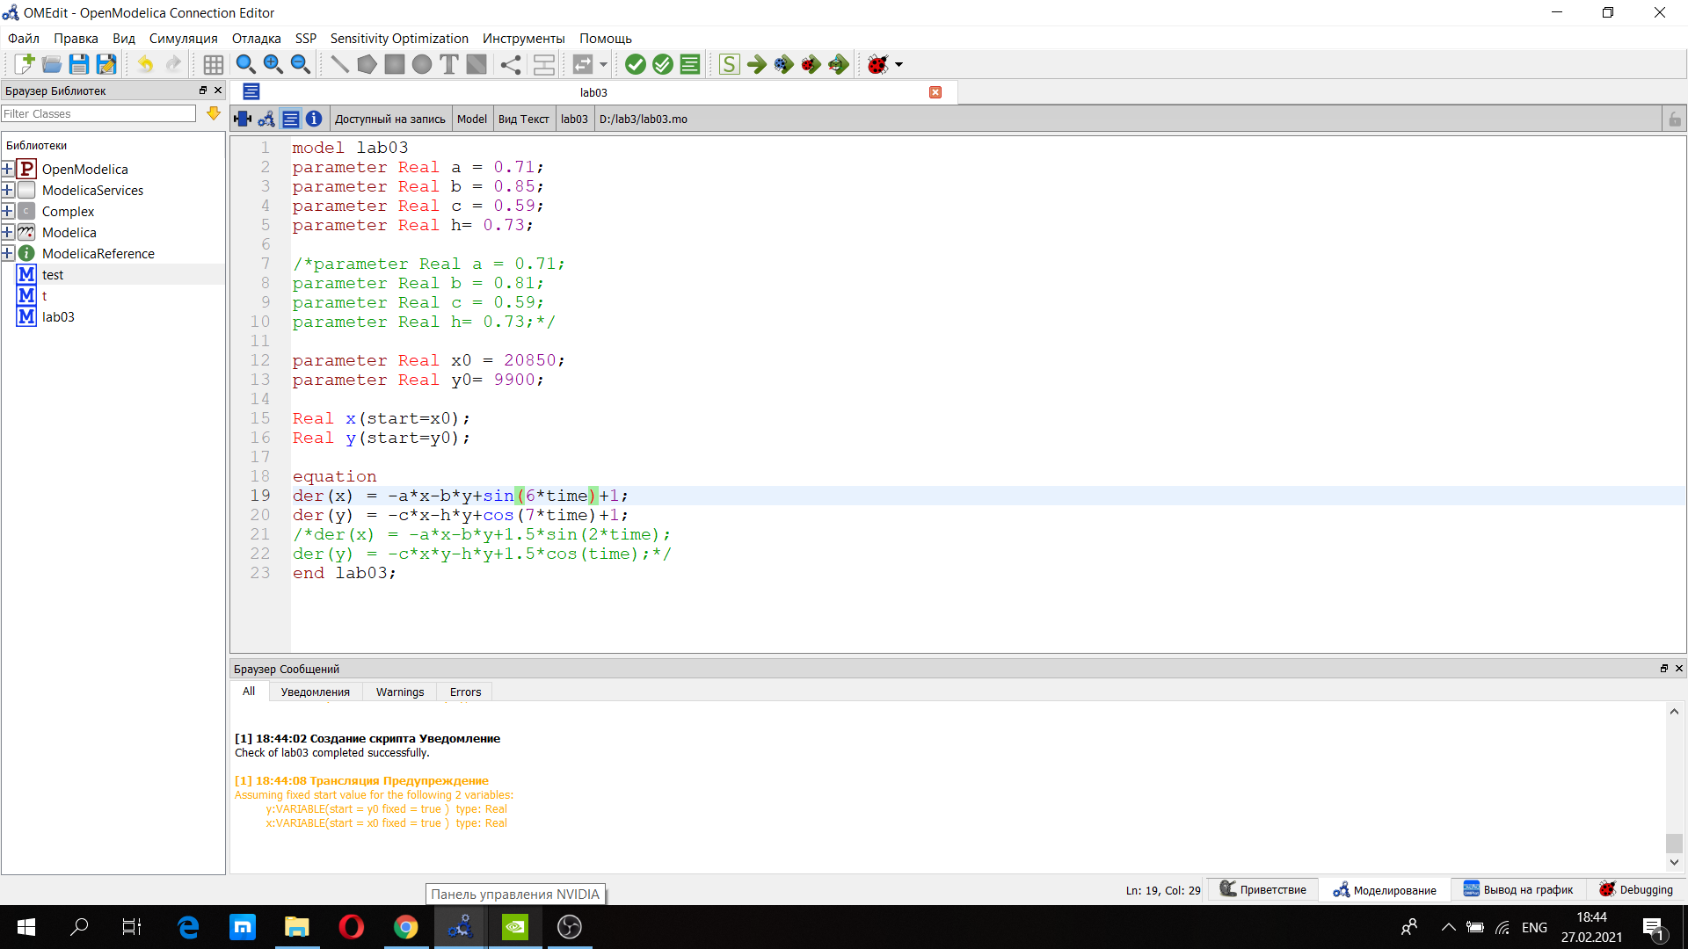

Код программы

Представле график для первого случая. (рис 2. @fig:001)

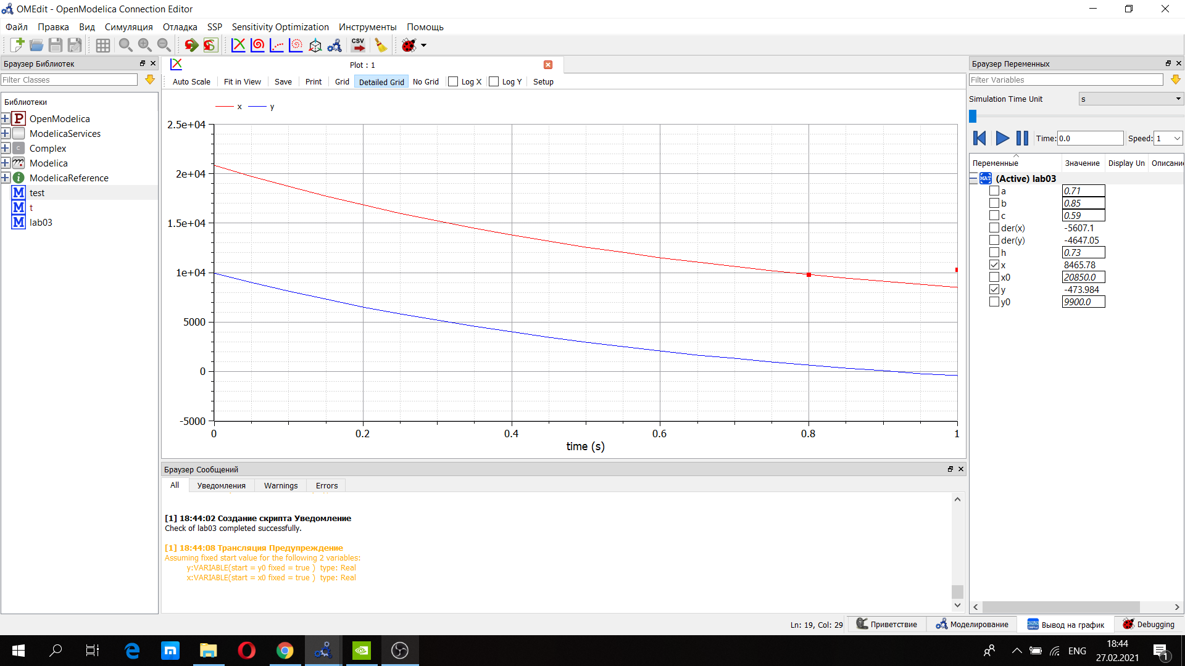

График для первого случая

Также ниже представле график для второго случая. (рис 3. @fig:001)

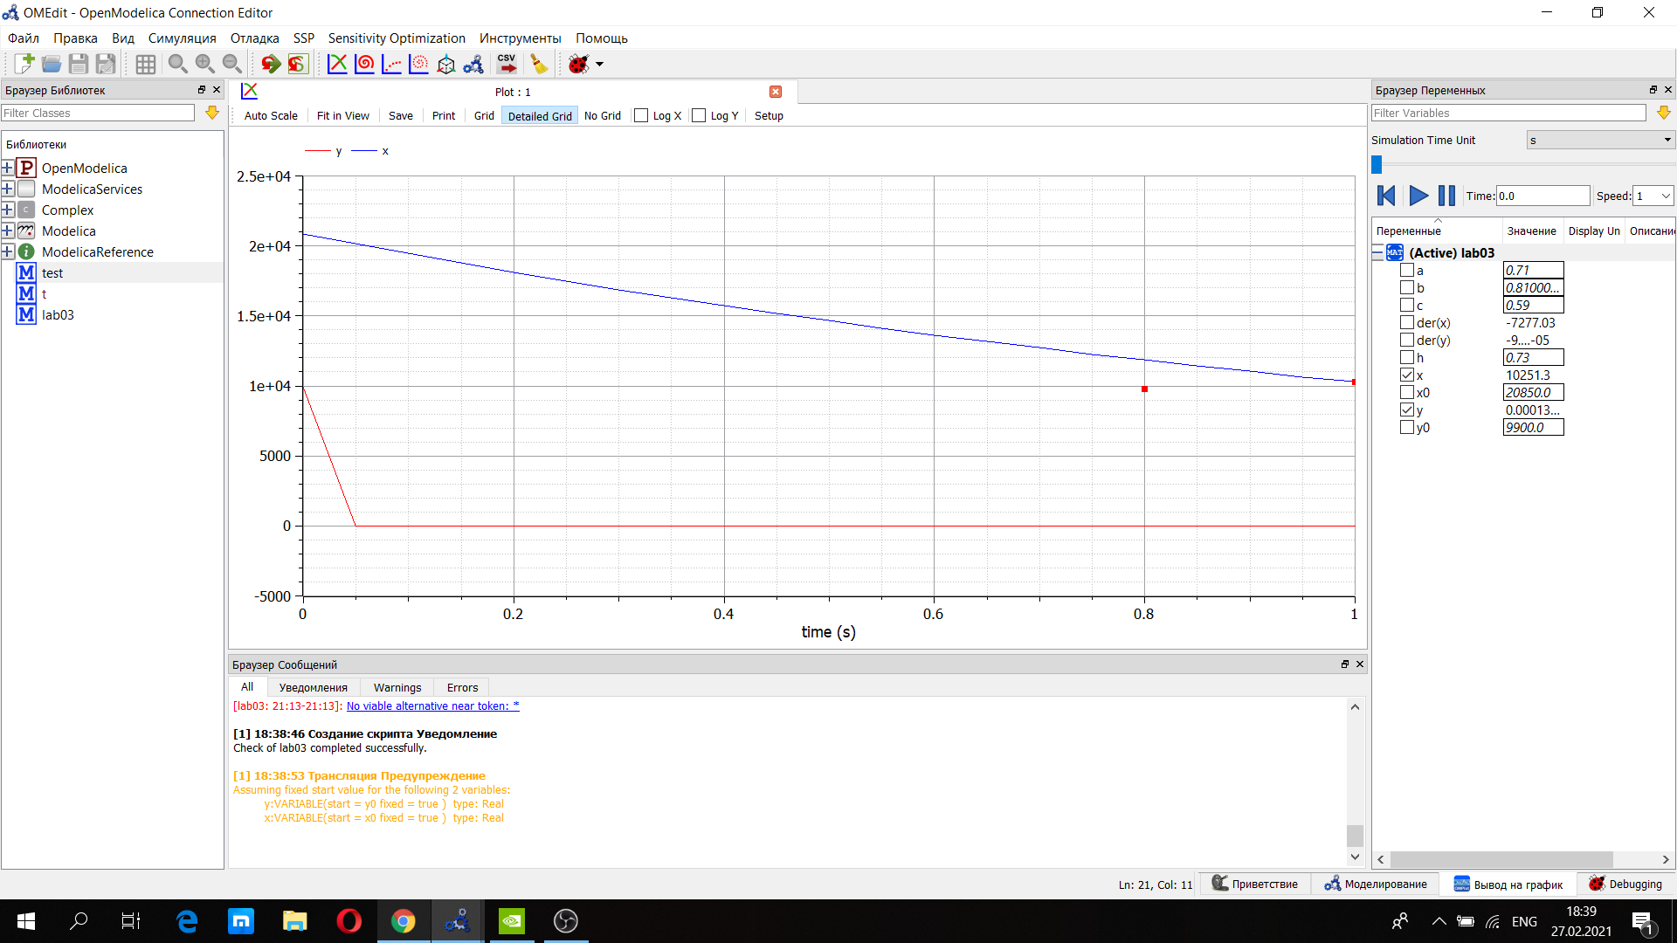

График для второго случая

# Выводы

Я научился строить модель боевых действий на языке программирования Modelica.